重庆市巴南区教育委员会

关于组织开展2021年财务后勤管理培训通知

各中小学、幼儿园，委属各单位：

为进一步提升我区教育系统财务后勤管理人员的理论水平和实务操作能力，不断助推各个学校或单位财务后勤管理工作更加规范科学。经研究，拟于2021年11月30—12月2日开展2021年财务后勤管理培训。现将相关事宜通知如下：

一、培训时间、地点

（一）培训时间

2021年11月30—12月2日，共3天。

（二）培训地点

巴南区教师进修学校博学楼学术报告厅、养正楼315

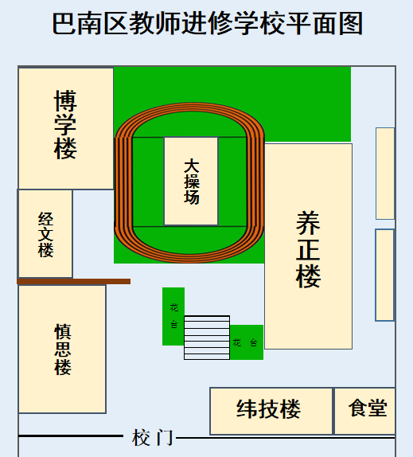

二、培训对象

每天参训人员有所不同，具体安排如下：

**2021年11月30日参训人员：**各学校（单位）分管财务后勤的校级领导1名和会计1名；

**2021年12月1日参训人员：**各学校（单位）会计1名；

**2021年12月2日参训人员：**各单位后勤采购人员1名。

三、培训安排

|  |  |  |  |  |
| --- | --- | --- | --- | --- |
|  | **时间** | **培训内容** | **授课人** | **地点** |
| 11月30日 | 9:00-9:20 | 开班仪式 | 区教委领导 | 区进修校 |
| 9:20-12:20 | 秉公用权 行稳致远 确保自身职业安全 | 陈涛  （巴南区纪委） | 区进修校 |
| 14:00-17:00 | 浅谈财政财务管理 | 苏小平  （巴南区审计局） | 区进修校 |
| 12月  1  日 | 9:00-12:00 | 会计法规解读及实例分析 | 张朝斌  （荣昌区财政局） | 区进修校 |
| 14:00-17:00 | 会计法规解读及实例分析 | 张朝斌  （荣昌区财政局） | 区进修校 |
| 预算绩效项目及部门整体绩效目标编制 | 彭天屹  （重庆优服企业管理咨询有限公司） | 区进修校 |
| 17:00-18:00 | 考核测试 | 相关人员 | 区进修校 |
| 12月  2  日 | 9:00-12:00 | 中小学后勤采购项目管理 | 徐继森  （巴南区教育服务中心） | 区进修校 |
| 14:00-17:00 | 巴南区教育装备项目管理 | 李刚  （巴南区现代教育技术中心） | 区进修校 |
| 17:00-18:00 | 考核测试 | 相关人员 | 区进修校 |

注：课程如有调整以开课前安排为准。

四、考核与结业

以形成性（出勤）和绩效性（态度和能力）考核相结合。在培训期间，教师符合出勤要求，修完规定的教学内容，运用所学的知识，完成考核测试内容，方可给予相应的学分。

五、报名信息填报

各校参训人员最迟于2021年11月24日下午5:00前微信扫下列二维码填写参训回执信息，此信息也将作为后续为参训人员登记继续教育学分的信息，请各学校按时准确填报回执。**（如您在本单位同时兼任两个及以上岗位，在填写回执信息表时注意职务一栏选择准确的选项）**



六、培训注意事项

1.严格做好疫情防控，参训人员做好自我身体状况及旅居史自查，**培训报到时提交《参培人员疫情防控承诺书》（见附件）**。报到前14天内去过疫情中高风险地区的不参训。培训期间，进校大门处时接受门卫体温监测和出示渝康码、行程码，培训过程中请大家自觉佩戴口罩。

2.因培训场地不提供停车位，建议乘坐公共交通工具前往参加培训。注意交通安全，预防人身伤害，保管好随身物品和财物。

3.本次培训不收费，培训费用在专项经费中支出，往来交通费、住宿费回原单位报销。

4.请参训人员合理安排工作，按时参加培训，严格遵守培训纪律，培训期间如有特殊情况不能参加，必须提供本单位主要领导签字并加盖公章的书面请假条，请假超过总学时的五分之一不予结业。

六、联系方式

李丹丹 66230647 18996126612

冉明奇62857261 15826079776

吴宏颐 62857261 15123309011

附件：参培人员疫情防控承诺书

重庆市巴南区教育委员会

2021年11月19日

附件：

参培人员疫情防控承诺书

本人姓名： 身份证号：

单位：

参训项目：2021年财务后勤管理培训

参训前14天 （有/无）省外旅居史。

参训前14天旅居史如下：

（1） 月 日— 月 日居住于 省 市（州 县（区）；

（2） 月 日— 月 日居住于 省 市（州） 县（区）；

（3） 月 日— 月 日居住于 省 市（州） 县（区）；

近期本人 （有/无）以下症状或情况：

1.参训前14天内被诊断为新冠肺炎确诊、疑似病例、无症状感染者；

2.参训前14天内为新冠肺炎确诊、疑似病例、无症状感染者的密切接触者；

3.参训前14天内曾有发热、持续干咳、乏力症状；

4.参训前14天内与疫情中高风险区或境外人员有接触史；

5.参训前14天内与有发热或呼吸道症状的人员有接触史；

6.参训前14天内去过大型生猛海鲜市场且与不明来源的野生动物接触；

7.参训前14天内有家庭成员从境外或中高风险地区返回。

本人承诺以上信息真实准确，参训、授课、组织管理期间，严格遵守培训所在地和培训班疫情防控规定，做好个人防控、履行个人责任。若因隐瞒、虚假填写旅居史、个人病史、密切接触史或违反培训班规定、未履行个人防控责任，造成的一切后果由本人承担。

承诺人（签字）：

年 月 日